FLASH UPPGIFT: Classic Tweening
med Interpolering

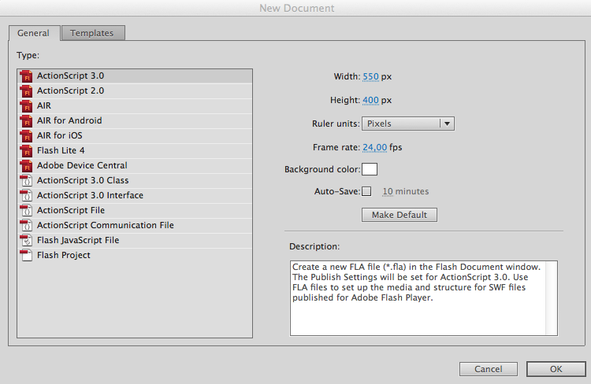
- Öppna ett nytt dokument
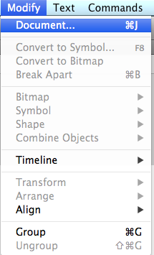
- Justera dokumentets storlek genom att gå in på ”Modify – Document”.
Vill man skapa en film för projektor kan man välja Bredd 1024 x Höjd 768. I övrigt är det ändamålet för din film som bestämmer dimensionerna. Välj en ljusblå bakgrundsfärg. Låt bildrutor (frame rate) stå kvar på 24 bilder/sek.
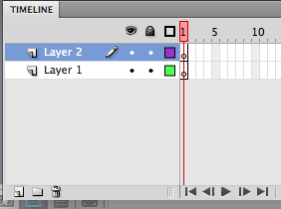
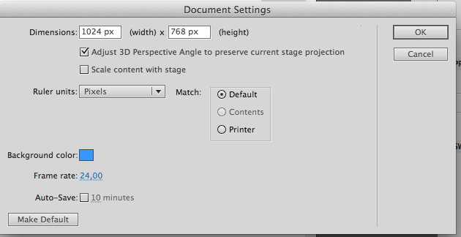

- Skapa ett nytt lager genom att trycka på ikonen för nytt lager.
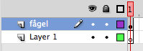
- Döp om lagret till ”fågel” genom att dubbelklicka på det.

- Välj penselverktyget och en oval penselform samt lämplig storlek. Sätt smoothing på 60. Välj svart färg
- Rita en fågel i övre högra hörnet på scenen i lagret ”fågel”. På tidslinjen fylls nu den första bildrutan (frame) med en svart prick. Det betyder att det finns något i den bildrutan. I lager 1 är den första bildrutan fortfarande tom.
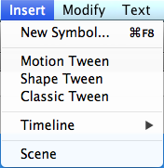
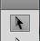
- Markera pilverktyget (selection tool) i verktygslådan och markera hela fågeln.
- Infoga ”Classic tween” genom att klicka på Insert – Classic Tween.
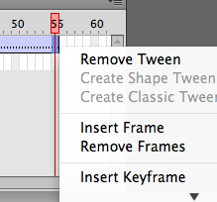
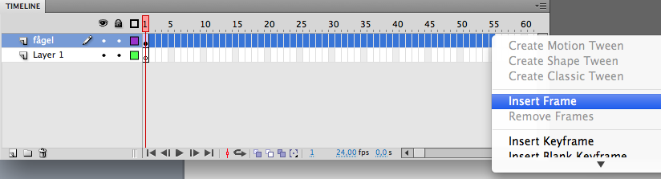
- Markera bildrutorna (frames) fram till 55 och högerklicka och ”Insert frame”
- Högerklicka på ruta 55 och ”Insert keyframe”.
- Flytta nu fågeln till högra hörnet av scenen.
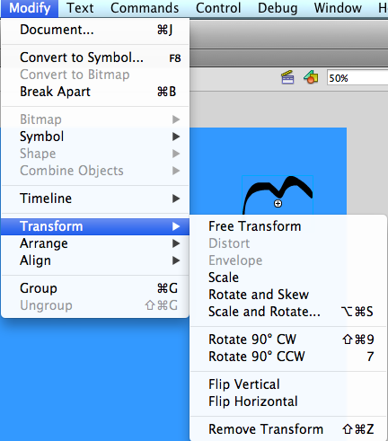
- Nu kan du provköra animeringen genom att trycka på ”Enter”
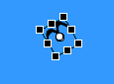
- Kanske blev det inte riktigt som du tänkt dig. Vi fortsätter. Se till att du står i frame 55 på lager ”fågel. Markera åter igen fågeln med pilverktyget (selection tool). Gå in i menyn ”Modify – Transform -Free transform”.
- Rotera fågeln lite och gör den mindre.
- Provkör animeringen genom att trycka
på ”Enter”.
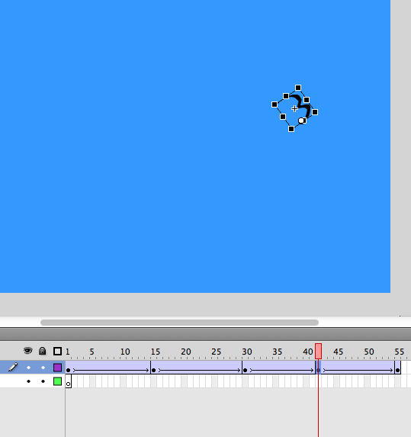
- Infoga en ny ”Keyframe” ex i ruta 15. Rotera fågeln igen. Upprepa några gånger på tidslinjen. Flytta fågeln upp och ner.
- Provkör filmen genom att trycka ”Enter”.
- Lås lagret med fågeln genom att trycka på hänglåset.
- Skapa ett nytt lager som du döper till ”Boll”.
Försök att skapa en röd boll som studsar. Använd ”Oval tool” och tryck in Shift så får du en helt rund markering.
- Provkör animeringen genom att trycka på ”Enter”.
- Lås lagret med bollen genom att trycka på hänglåset.

- Skapa ett nytt lager som du döper till moln.
Rita ett moln med penseln i första bildrutan (frame) och fyll det med vit färg (använd hinken –”Bucket tool”). Skapa en ”Classic tween” även på molnet. Placera lagret av molnet så att det ligger under fågeln.
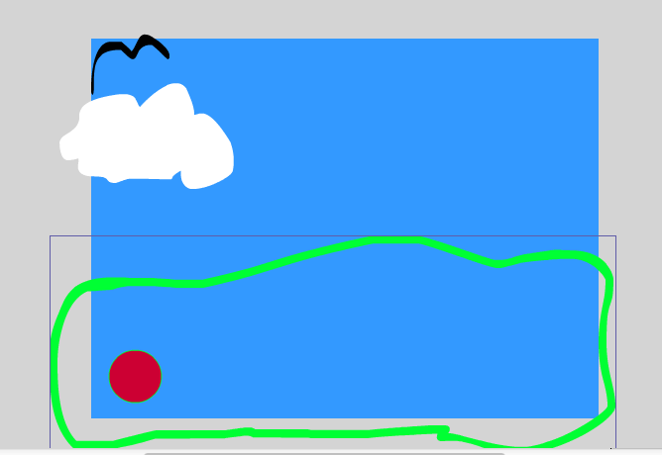
- Döp om lager 1 till mark. Rita grön mark med penseln och fyll med hinken ”Bucket tool”. Markera fram till frame 55 och klicka på ”Insert frame”.

- Provkör din animering genom att trycka på ”Enter”.

- Skapa ett nytt lager och döp lagret till ”Bi”.
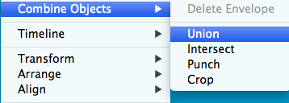
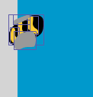
- Rita ett bi uppe på himlen över vänstra scenkanten med svart, gul och grå färg. När du använder penseln måste du avmarkera objektet för varje färgändring du gör. När du är nöjd med ditt bi – markera alla delar med pilverktyget (selection tool) och tryck därefter Modify – Combine objects –union.
- Infoga ”Classic tween” genom att klicka på Insert – Classic Tween.
- Ställ dig i frame 15 och ”Insert keyframe”.
- Ställ dig i frame 1 – insert blank keyframe. Nu skapas en tom keyframe i frame 2. Gå tillbaka till frame 1 och klicka på ”clear keyframe” Nu bör lagret med bi och tidslinjen se ut så här:
- Skapa keyframes som ligger nära varandra. Använd Modify- transform – free transform för att rotera biet. Biet ska göra en loop och senast i frame 40 vara ute ur bild. Ungefär så här bör din tidslinje se ut när du är klar:
- Kör din film genom att trycka cmd + mellanslag + shift. Då skapas en swf.fil.

- Spara din animering som ”Classic tween”.

